Laboratorios de computación salas A y B
Profesor: | CLAUDIA RODRÍGUEZ
Asignatura: | FUNDAMENTOS DE PROGRAMACIÓN
Grupo: | 1102
No de Práctica(s): | PRACTICA N° 10
Integrante(s): | LUNA VILLASEÑOR ANGEL DAVID
Semestre: | 2018-1
Fecha de entrega: | 27/10/17
Observaciones:
CALIFICACIÓN:

Guía de práctica de estudio 10: Depuración de programas
Objetivo:
Aprender las técnicas básicas de depuración de programas en C para revisar de manera precisa el flujo de ejecución de un programa y el valor de las variables; en su caso, corregir posibles errores. Analizar los procedimientos de un código a través de una herramienta de un compilador.
Reporte:
En esta práctica se lograron apreciar los beneficios que tiene la depuración de algún programa pero que a veces no funciona por problemas de compatibilidad

Programa1.- Ejercicio 1
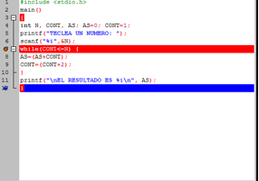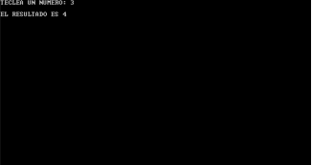

Programa2.- Ejercicio 2
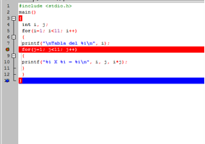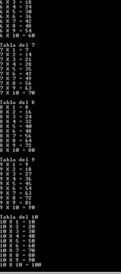

Programa3.- Ejercicio 3
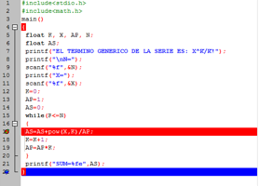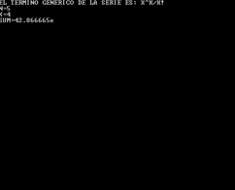

Conclusiones
Un depurador puede ayudar y orientar a los programadores que tienen o que detectaron algún fallo en su programa debido a un error de sintaxis, de tal manera que pueden ver en qué procedimiento se cometió dicho error y a su vez determinar una o varias posibles soluciones. En otras palabras, un depurador es una herramienta que simula y evalúa el comportamiento de nuestro programa paso por paso para la detección de posibles errores.

